Organize Sanayi Bölgeleri Hizmetleri

Sanayinin Üretim Üssü Organize Sanayi Bölgeleri (OSB)
Uluslararası Rekabette Sanayicimizin Yanında Olan OSB'lerin Tarihçesi
19. yüzyılın sonlarında sanayinin belirli bir plan dahilinde yerleştirilmesi ve geliştirilmesinin önemine bağlı olarak dünyada ilk örneğinin İngiltere'de görüldüğü organize sanayi bölgesi (OSB) uygulamasına, 20. Yüzyılın başlarında başta Amerika Birleşik Devletleri olmak üzere diğer gelişmiş ülkelerce de başlanmıştır. İlk uygulamaların amacı sanayicilerin altyapılı arsa ihtiyaçlarının karşılanması yoluyla bu bölgeleri inşa eden özel firmaların kar elde etmeleri olmuştur. İkinci Dünya Savaşıyla birlikte başlayan dönemde OSB'ler bir devlet yatırımı olarak uygulanmaya başlamış ve az gelişmiş ülkelerde küçük ve orta ölçekli işletmelerin geliştirilmesi amacına hizmet eder bir biçimde düzenlenmiştir.
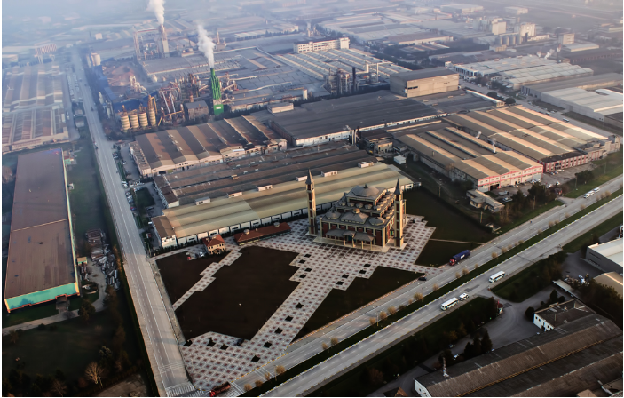
Türkiye'de sanayileşme çabaları Cumhuriyetle birlikte yoğunluk kazanarak ekonomik kalkınmanın ve yeni kazanılan siyasi bağımsızlığın temeli olarak görülmüştür. Sanayileşme Cumhuriyetin ilk yıllarında özel kesimin girişimlerine bırakılmış ancak gerek mali gücünün yetersizliği, gerekse deneyim yoksunluğu nedeniyle özel kesim bu görevi beklenen şekilde yerine getirememiştir.
İlk sanayileşme çabalarına müteakiben 1931 yılında uygulamaya konulan “I. Beş Yıllık Sanayi Planı” çerçevesinde sanayi alt yapısının oluşturulması çalışmalarına başlanmıştır. I. Sanayi Planı döneminde bütünüyle kamu girişimciliği ön planda tutulmuş Sümerbank, Etibank, Denizcilik Bankası gibi kuruluşlar faaliyete geçmiştir.

OSB Uygulamalarında bugün gelinen nokta; 1960 yılında başlayan planlı kalkınma döneminde ise sanayinin “lokomotif” sektör olduğu açıklıkla belirtilmiş, ekonomik dengenin kurulması, ekonomik ve toplumsal kalkınmanın birlikte gerçekleştirilmesi, belli bir hızda büyüme ve sanayileşmeye önem verilmesi gibi uzun vadeli hedefler belirlenmiştir. Belirlenen hedefler doğrultusunda; ülkede sanayinin geliştirilmesi amacıyla uygulamaya konulan pek çok teşvik tedbirlerinden biri olan OSB uygulamalarına, ilk olarak 1962 yılında Bursa'da bir OSB kurulmasıyla başlanmıştır.

Bugün itibariyle Bakanlığımızca sicil verilerek tüzel kişilik kazanan OSB sayısı 345’e ulaşmıştır.

Bu OSB’lerden 264 adedi faaliyette olup, 81 adedinde ise proje, kamulaştırma ve inşaat işlemleri devam etmektedir.
Faaliyette olan 264 OSB’den Bakanlığımız kredi desteği ile bugüne kadar 172 adet OSB’nin altyapısını tamamlayarak sanayicilerimizin hizmetine sunduk.

Ülkemiz genelindeki OSB’lerde nitelikli işgücü ihtiyacını karşılamak buralarda eğitim gören gençlerimizin istihdamını sağlamak amaçlarıyla, 89 adet Meslek Lisesi, 20 adet Meslek Yüksekokulu kurulmuştur.
Bakanlığımızca; sanayi sektöründe çalışan kadınlarımızın, çocuklarının eğitimi ve gelişimi için faaliyete bulunan OSB’lerde 31 adet kreş bulunmaktadır.
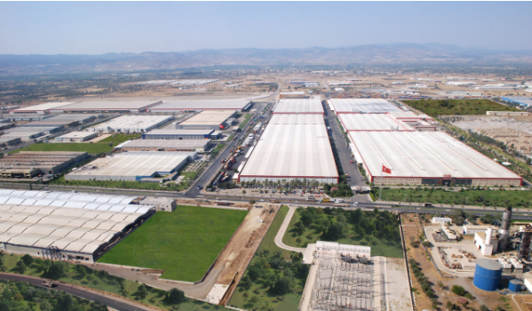
Son yapılan Kanun değişiklikleri ile OSB 'lerin sorunları çözüme kavuşturuldu.
OSB'ler ile ilgili olarak mevzuat oluşturma kapsamında 4562 sayılı Kanun 15.04.2000 tarihli ve 24021 sayılı Resmi Gazetede yayımlanarak yürürlüğe girmiştir. Bu Kanunda OSB'ler; “Sanayinin uygun görülen alanlarda yapılanmasını sağlamak, çarpık sanayileşme ve çevre sorunlarını önlemek, kentleşmeyi yönlendirmek, kaynakları rasyonel kullanmak, bilgi ve bilişim teknolojilerinden yararlanmak, sanayi türlerinin belirli bir plan dâhilinde yerleştirilmesi ve geliştirilmesi amacıyla, sınırları tasdik edilmiş arazi parçalarının imar planlarındaki oranlar dâhilinde gerekli ortak kullanım alanları, hizmet ve destek alanları ve teknoloji geliştirme bölgeleri ile donatılıp planlı bir şekilde ve belirli sistemler dâhilinde sanayi için tahsis edilmesiyle oluşturulan ve bu Kanun hükümlerine göre kurulan, planlanan ve işletilen, kaynak kullanımında verimliliği hedefleyen mal ve hizmet üretim bölgeleri” olarak tanımlanmıştır.
OSB’lerin amaç ve hedefleri;
Sanayinin disipline edilmesi, Şehrin planlı gelişmesine katkıda bulunulması, Birbirini tamamlayıcı ve birbirinin yan ürününü teşvik eden sanayicilerin bir arada ve bir program dahilinde üretim yapmalarıyla, üretimde verimliliğin ve kar artışının sağlanması,
Sanayinin az gelişmiş bölgelerde yaygınlaştırılması,
Tarım alanlarının sanayide kullanılmasının disipline edilmesi,
Sağlıklı, ucuz, güvenilir bir altyapı ve ortak sosyal tesisler kurulması,
Müşterek arıtma tesisleri ile çevre kirliliğinin önlenmesi,
Bölgelerin devlet gözetiminde, kendi organlarınca yönetiminin sağlanması olarak belirlenmiştir.

4562 sayılı OSB Kanunu'nun uygulama usul ve esaslarını belirlemek üzere hazırlanan OSB Uygulama Yönetmeliği 01.04.2002 tarihli ve 24713 sayılı Resmi Gazete'de yayımlanmıştır. Ancak, gerek OSB tüzel kişiliklerinden ve OSB Üst Kuruluşundan gerekse Sivil Toplum Kuruluşlarından ve OSB içinde yer alan müteşebbislerden muhtelif zamanlarda sözlü ve yazılı olarak Bakanlığımıza intikal eden talep ve sorunların değerlendirilmesi sonucunda mevcut yönetmelikte tespit edilen eksikliklerin giderilmesi ve yeni ihtiyaçların karşılanması ile ekonomik, sosyal ve çevresel fayda sağlanması amaçlarıyla yönetmelikte bazı değişiklikler yapılmıştır. Yapılan değişiklikler doğrultusunda yeniden hazırlanan OSB Uygulama Yönetmeliği 02.02.2019 tarihli ve 30674 sayılı Resmi Gazete'de yayımlanarak yürürlüğe girmiştir.

OSB Kuruluş Talebi ve Müteakip İşlemleri
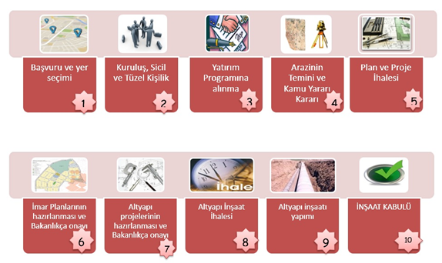OSB İŞ AKIŞ ŞEMASINA İLİŞKİN DETAYLI AÇIKLAMALAR
İlk Başvuru
(1) OSB kurmak isteyen gerçek ve tüzel kişilerce, yatırımcı ön talep formlarını da içeren OSB bilgilendirme raporunun hazırlanarak valilik uygun görüşü ve öncelikle Hazine arazilerinden oluşan öneri alanla birlikte yer seçimi talebinin Bakanlığa intikalini müteakip Bakanlık tarafından ön değerlendirme yapılır.
(2) Yer seçimi talebinde yer alan öneri alana ilişkin;
a) İl özel idaresinin,
b) Belediye sınırları veya mücavir alan sınırları içerisinde olması halinde ilgili belediye/belediyelerin, herhangi bir çalışması veya planlamasının olup olmadığı konusunda görüşünün alınması, sayısal koordinatların belirlenmesi ve havadan görüntülerin alınması gerekir.
(3) Yeni bir OSB yer seçimi talebinin değerlendirmeye alınabilmesi için il genelindeki ihtisas OSB’ler hariç diğer OSB’lerde bulunan toplam sanayi parsellerinin en az %75’inde üretim veya inşaata başlanmış olması gerekir. İlave alan taleplerinde ise bu oran mevcut OSB’de aranır.
(4) Aynı sektör grubunu içeren ihtisas OSB’ler için de üçüncü fıkradaki oranlar aranır.
(5) Yatırımcı ön talep formlarının değerlendirilmesi sonucunda, yatırımcı potansiyeli dikkate alınarak Bakanlıkça uygun görülen OSB’ler ile özel OSB taleplerinde üçüncü fıkradaki oran aranmaz.
(6) Öneri alanın, 1/12/2018 tarihli ve 30612 sayılı Resmî Gazete’de yayımlanmış olan Yatırım Alanlarının Belirlenmesine Dair Yönetmelik kapsamında sınır kesinleştirilmesi yapılmış olması halinde bu Yönetmelik hükümleri uygulanmadan sınırlar kesinleştirilmiş kabul edilir.
Yer Seçimi ve Kuruluş
OSB'lerde yer seçimi 'OSB Yer Seçimi Yönetmeliği'ne göre yapılır. Yer seçimi kesinleşmemiş OSB'lerin kuruluş işlemleri yapılmaz. OSB yer seçimi kesinleştirilen alandaki büyükşehir belediyesi, il belediyesi, ilçe belediyesi, belde belediyesi, 18/5/2004 tarihli ve 5174 sayılı Türkiye Odalar ve Borsalar Birliği ile Odalar ve Borsalar Kanununa göre kurulan sanayi odası, yoksa ticaret ve sanayi odası, o da yoksa ticaret odası, il özel idaresi veya yatırım izleme ve koordinasyon başkanlığı ile alanın hiçbir belediye sınırı içinde olmaması hâlinde il belediyesi, ilçe belediyeleri ile bu ilçelerdeki odalar, Valilik uygun görüşüne istinaden OSB kuruluşunda yer alabilir. OSB kuruluşuna katılan kurum ve kuruluşların temsilcileri ve Vali tarafından imzalanmış kuruluş protokolünün Bakanlıkça onaylanması ve sicile kaydı ile OSB tüzel kişilik kazanır.
Kredi kullanmak isteyen OSB'lerin Yatırım Programına Alınması
Bakanlığımızca Organize sanayi bölgelerinin faaliyetleri için gerekli olan ve Bakanlıkça uygun görülecek projelerin tamamına kadar olan kısmını kredi ile desteği sağlanmaktadır.
OSB’lerin, faaliyetleri için gerekli olan projelerinin kredilendirilmesine yönelik taleplerini Valilik kanalıyla Bakanlığımıza iletilmesi durumunda Yatırım Programı teklif çalışmalarında değerlendirmeye alınmaktadır.
Kamu Arazilerinin Satın Alınması ve Bedelsiz Devri
OSB alanı içinde Hazine veya kamu kurum ve kuruluşlarına ait arazilerin bulunması hâlinde; bu araziler, talep edilmesi ve başkaca bir sakıncası bulunmaması durumunda, 29/1/2004 tarihli ve 5084 sayılı Yatırımların ve İstihdamın Teşviki ile Bazı Kanunlarda Değişiklik Yapılması Hakkında Kanunun 2 nci maddesinin birinci fıkrasının (b) bendi kapsamındaki illerde bedelsiz devredilir. Diğer illerde ise 2/7/1964 tarihli ve 492 sayılı Harçlar Kanununun 63 üncü maddesinde yer alan harca esas değerleri üzerinden peşin veya taksitle ödenmek üzere OSB’lere satılır.
OSB Arazisinin Satın Alınması, Plan, Proje ve İhale Çalışmaları
Sicil numarası alarak hükmi şahsiyet kazanan OSB, bölgeyle ilgili tüm kamulaştırma, imar planı, proje hazırlama ve bölgenin tüm inşaat işlerini yürütme görevini üstlenmektedir. Yer seçimi kesinleşen OSB alanında bulunan ve özel mülkiyete konu arsaların sahipleri OSB'nin faaliyet konusuna uygun yatırım yapmayacağının tespiti halinde arsaların anlaşma yolu ile satın alınması, aksi takdirde kamulaştırma yoluna gidilmesi OSB'ye tavsiye edilmekte ve gerektiğinde Bakanlığımızca kamulaştırmaya esas olmak üzere kamu yararı kararı verilmektedir.
Kendi imkanları ile devam eden OSB kuruluş alanının ilan edilmesinden sonra “Halihazır Harita”, “İmar Planına Esas Jeolojik ve Jeoteknik Etüt Raporu” ilgili kurumlar tarafından onaylanır; müteakibinde “İmar Planı” OSB tarafından hazırlanarak onay için Bakanlığa sunulur. Mülkiyet işlemlerinin tamamlanmasından sonra parselasyon planı ve altyapı projeleri onaylanır. Proje ihalesi OSB tarafından yapılmaktadır.
Bakanlığımız kredi desteğinden yararlanan OSB'lerde halihazır harita, imar planı, zeminde arazi ve arsa düzenleme uygulaması ile parselasyon planı, altyapı zemin araştırma raporu, altyapı avan ve uygulama projeleri ile keşif ve ihale dosyası' hazırlanması işlerinden müteşekkil etüt-proje mühendislik hizmetleri OSB'nin talebi halinde, ihale Bakanlığımızda yapılmaktadır.
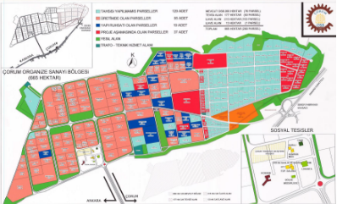
İmar Planı Çalışmaları
Bakanlığımız kredi desteğinden yararlanan ya da yararlanmayan OSB'lerce; “1/5000 veya 1/2000 ile 1/1000 ölçekli Halihazır Harita”nın ve “İmar Planına Esas Jeolojik ve Jeoteknik Etüt Raporu”nun yetkili idarelerce onaylanması ve imar planlarının hazırlanmasına esas kurum görüşlerinin tamamlanmasından sonra sırasıyla; OSB Uygulama Yönetmeliği ve OSB İmar Planı Teknik Şartnamesi doğrultusunda OSB tarafından hazırlanan veya hazırlattırılan '1/5000 veya 1/2000 ölçekli Nazım İmar Planı' ile '1/1000 ölçekli Uygulama İmar Planı' Bakanlığımızca onaylanmaktadır. Askı sürecinin bitmesini müteakip imar planlarının Bakanlığımızca kesinleştirilmesinden sonra; 1/1000 ölçekli 'parselasyon planı' hazırlanarak onaylanmak üzere Bakanlığımıza gönderilmektedir. Onayı müteakip mahalli Kadastro Müdürlükleri ve Tapu Müdürlükleri kanalı ile tescil işlemleri tamamlanmaktadır.
Altyapı Proje Çalışmaları
OSB'lerin; altyapı (Yol, atıksu, yağmur suyu, içme ve kullanma suyu) ve arıtma tesisi inşaat projeleri hazırlanarak, ilgili kurum ve kuruluşların uygun görüşü alındıktan sonra Bakanlığımızca onaylanmaktadır.
YG-AG elektrik, enerji nakil hattı, haberleşme, doğalgaz ve arıtma tesisi proses projeleri, ilgili/yetkili kurum ve kuruluşlar tarafından onaylandıktan sonra Bakanlığımızca vize edilmektedir.
Bakanlığımız Yatırım Programında yer alan OSB'lerin uygulama projelerinin onaylanmasını müteakip gerekli ödeneğin tahsis edilmesi ile altyapı inşaat ihaleleri OSB'nin Bakanlığımıza başvurması halinde Bakanlığımızca belirlenen tip ihale dosyası esasları dahilinde gerçekleştirilmektedir. Ayrıca, OSB tüzel kişiliğini talebi ve Makamın uygun görmesi halinde ihaleler OSB temsilcilerinin katılımıyla Bakanlığımızda da yapılabilmektedir.
- OSB Bilgilendirme Raporu
- OSB İmar Planı Şartnamesi
- Askeri Yasak Bölgeler ve Güvenlik Bölgeleri Yönetmeliği Uyarınca Yayınlanan Stratejik Önemi Haiz Tesislere İlişkin Duyuru
- Bilgilendirme Raporu (Arıtma Fizibilite İnşaat Safhası)
- Arsa Tahsislerine İlişkin Formlar
- Arsa Tahsis Sözleşmesi
- 2022 Yılı Yatırım Programı OSB Projeleri
- 2022 Yılı Yatırım Programı Ergene Havzası OSB Projeleri
- OSB Teşvikleri
- Fizibilite Etüdü Formatı
- OSB'lerin Coğrafi Bölgeleri Göre Dağılımı
- OSB'lerin İllere Göre Dağılımı
- OSB Gelişim Grafiği
- Organize Sanayi Bölgelerinde Yer Alan Parsellerin Tamamen veya Kısmen Bedelsiz Olarak Tahsisi Hakkında Karar
- OSB Kanunun Ek 3'üncü Maddesi Kapsamında Arsa Tahsisi İndirim Oranları Tablosu
- İçme ve Kullanma Suyu Uygulama Projeleri
- Atıksu (Kanalizasyon) Uygulama Projeleri
- Metraj ve Keşiflerin Hazırlanması
- Organize Sanayi Bölgesi Altyapı Projelerinin Teslim Şekli
- Teknik Şartname Kapakları
- Yağmursuyu Uygulama Projeleri
- Altyapı Projeleri İle İlgili Genel Açıklama Raporu ve Yol Avan Projesi
- Yol Uygulama Projeleri
- Altyapı Zemin Araştırması Raporunun Hazırlanması
- Parselasyon Planı Değişiklikleri, Tevhit ve İfraz Konularına İlişkin Örnek Bilgi ve Belgeler
- Organize Sanayi Bölgeleri Şeritvari Harita ve Plankote Şartnameleri ile Örnek Dosyalar

